2020-2021学年吉林省松原市乾安县第七中学高一上学期第一次质量检测数学试卷
一、选择题（每题5分，共计60分）
1．若集合A={x|0<x≤2},B={0,1,2,3},则集合A∩B= ( )
A.{0,1} B.{0,1,2}
C.{1,2} D.{1,2,3}
2.若命题p:∃x∈R,x²+2x+1≤0,则命题p的否定为 ( )
A.∃x∈R,x²+2x+1>0 B.∃x∈R,x²+2x+1<0
C.∀x∈R,x²+2x+1≤0 D.∀x∈R,x²+2x+1>0
3.若p:1<x<2,q:2x>1,则p是q的 ( )
A.充分不必要条件 B.必要不充分条件
C.充要条件 D.既不充分也不必要条件
4．已知函数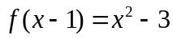，则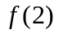的值为( )
A．－2 B．6 C．1 D．0
5．函数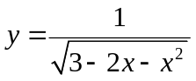的定义域为（ ）
A．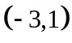 B．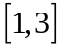 C．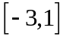 D．
6．已知函数f(x)的定义域为（-1，0），则函数f(2x+1)的定义域为（ ）
A．（-1，1） B．（-1，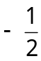 ） C．（-1，0） D．(,1)
7．函数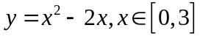的值域为（ ）
A．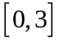 B． C．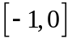 D．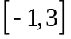

8．α，β满足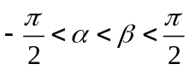，则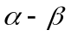的取值范围是( )
A．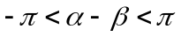 B．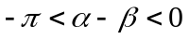
C．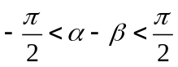 D．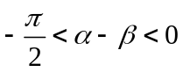
9．关于x的不等式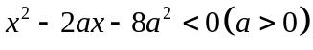的解集为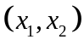，且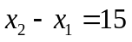，
则 ( )
A． B . C． D．
10．某产品的总成本y(单位:万元)与产量x(单位:台)之间的函数解析式为y=3 000+20x-0.1x²(0<x<240,x∈N),若每台产品的售价为25万元,则生产者不亏本(销售收入不小于总成本)时的最低产量是 ( )
A.100台 B.120台 C.150台 D.180台
11．若两个正实数x,y满足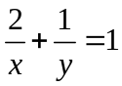,且不等式x+2y<m²+2m恒成立,则实数m的取值范围为 ( )
A.m<-2 或m>4 B.m<-4或m>2
C.-2<m<4 D.-4<m<2
12．已知正实数x、y满足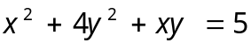，则x+2y的最大值为（ ）
A．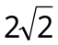 B. 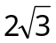 C. 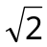 D. 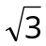
二、填空题（每题5分，共计20分）
13．已知全集U=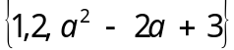，A=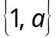，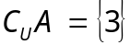，
则实数a= 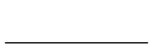
14．已知函数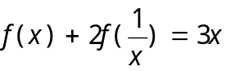，则f(2)=
15．函数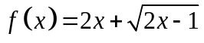的值域是________．
16．已知不等式对任意实数恒成立，则实数m的取值范围为

三、解答题（17题10分，18-22每题12分，共计70分）
17.(10分)已知不等式x²-3x-4<0的解集为A,不等式x²-x-6<0的解集为B.
(1)求A∩B；
(2)若关于x的不等式x²+ax+b<0的解集为A∩B,求a,b的值.

18.(12分)已知命题p:3a<m<4a(a>0),命题q:1<m<,且q是p的必要不充分条件,求实数a的取值范围.

19.（12分）解关于x的不等式：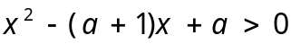

20.（12分）已知函数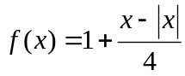.
（1）用分段函数的形式表示函数；
（2）在平面直角坐标系中画出函数的图象；
（3）在同一平面直角坐标系中,再画出函数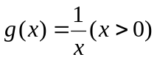的图象,观察图象,写出当x>0时,不等式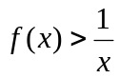的解集.
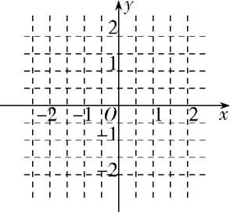
21.（12分）一家商店使用一架两臂不等长的天平称黄金.一位顾客到店里购买10g黄金，售货员先将5g的砝码放在天平左盘中，取出一些黄金放在在天平右盘中使天平平衡；再将5g的砝码放在天平右盘中，再取出一些黄金放在天平左盘中使天平平衡；最后再将两次称得的黄金交给顾客.你认为顾客购得的黄金是小于10g,还是等于10g，还是大于10g?请说明理由.

22.（12分）已知f(x)为二次函数，且f(x+1)+f(x-1)=2x²-4x.
(1)求f(x)的解析式；（2）求f(x)在区间[a,a+1]上的最小值f(a).
数学试题答案
- 选择题
CDABA BDBAC BA
二、填空题
13.2 14.-1 15.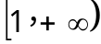 16. 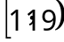
三、解答题
17、（1） 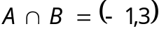 （5分） （2） a=-2 b=-3（10分）
18、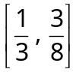（12分）
19、 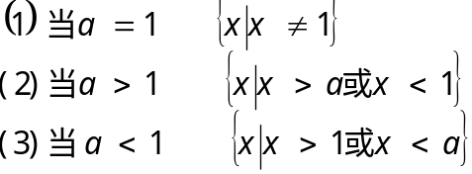 （12分）
20、解 (1) 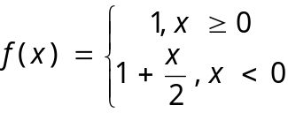（4分） (2) 略（8分）
（3） 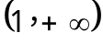 （12分）

21、大于10g (12分)

22、（1）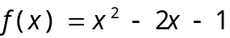 （4分）
（2）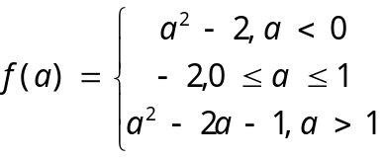 （12分）

